**Методичні рекомендації щодо особливостей здійснення публічних закупівель органічних харчових продуктів**

Ці методичні рекомендації розроблено з метою єдиного підходу до організації публічних закупівель органічних харчових продуктів, верифікації їх відповідності та підвищення ефективності таких закупівель. Ці методичні рекомендації мають інформаційний, рекомендаційний, роз’яснювальний характер.

**Вступ**

Європейська Стратегія From Farm to Fork (F2F), або «від ферми до виделки», є однією з ключових складових Європейської зеленої угоди. Стратегія F2F спрямована на те, щоб продовольчі системи країн-членів ЄС ставали більш прозорими, екологічно чистими та корисними для здоров’я споживачів. Зелене відновлення ЄС неможливе без перетворення продовольчих систем, оскільки вони забезпечують утворення третини світових викидів парникових газів, споживають величезну кількість природних ресурсів, негативно впливають на біорізноманіття, негативно впливають на здоров’я споживачів через надмірне чи недостатнє харчування, обмежують доходи сільськогосподарських виробників сировинних товарів.

Цілями застосування F2F стратегії є: надати доступ до здорової, доступної та екологічно чистої їжі; боротьба зі зміною клімату; захист навколишнього середовища та біорізноманіття; справедливий розподіл доходів за усім ланцюгом постачання продуктів харчування; стимулювання розвитку органічного фермерства.

Одним з ключових елементів F2F стратегії є перенесення вимог по досягненню стану сталих систем харчування на країни-торгівельних партнерів. У зв’язку із цим питання розвитку органічного сектору економіки України та збільшення органічних земель набуває надзвичайно важливого значення для забезпечення загального експорту української аграрної продукції до Європи.

Крім цього, **органічне виробництво** - це стала система управління, яка ґрунтується на таких загальних принципах, зокрема:

* повага до природних систем і циклів, а також підтримання й поліпшення стану ґрунту, води й повітря, здоров’я рослин і тварин, та балансу між ними;
* збереження природних елементів ландшафту, таких як об’єкти природної спадщини;
* відповідальне використання енергії та природних ресурсів, таких як вода, ґрунт, органічна речовина і повітря;
* виробництво широкого спектру високоякісних харчових продуктів та інших продуктів сільського господарства й аквакультури, які відповідають попиту споживачів на товари, вироблені за допомогою використання процесів, що не шкодять довкіллю, здоров’ю людини, здоров’ю рослин або здоров’ю та благополуччю тварин;
* забезпечення справжності органічного виробництва на всіх етапах виробництва, підготовки і розповсюдження харчових продуктів і кормів;
* відповідна організація і управління біологічними процесами на основі екологічних систем і з використанням природних ресурсів, які є внутрішніми для системи управління, із застосуванням методів, які: використовують живі організми й механічні методи виробництва;
* практикують пов’язане з ґрунтом рослинництво і пов’язане з землею тваринництво або практикують аквакультуру з дотриманням принципу сталої експлуатації водних ресурсів;
* виключають використання ГМО, продуктів, вироблених з ГМО, і продуктів, вироблених за допомогою ГМО, за винятком ветеринарних лікарських засобів;
* ґрунтуються на оцінюванні ризиків і використанні, в разі потреби, запобіжних і превентивних заходів;
* виключення зі всього органічного продовольчого ланцюга клонування тварин, вирощування штучно виведених поліплоїдних тварин та іонізуючого випромінювання;
* дотримання високого рівня благополуччя тварин з урахуванням видо специфічних потреб.

Підвищення рівня споживання органічної продукції стимулюватиме зростання площ сільськогосподарських земель, зайнятих під органічним виробництвом, зробить більш доступним споживання високоякісних харчових продуктів для широкого кола споживачів, сприятиме підтримці місцевих виробників, а також сприятиме включенню органічної продукції в харчування дітей в школах і садочках.

Одним із шляхів досягнення цієї цілі є можливість застосування нецінових критеріїв в публічних закупівлях органічних харчових продуктів, що відповідає аналогічним практикам Європейського Союзу щодо переліку критеріїв закупівель(Критерії ЄС щодо зелених публічних закупівель харчових продуктів, послуг кейтерінгу і торгових автоматів).

Виробництво та обіг органічної продукції в Україні здійснюється з дотриманням чітких правил відповідно до вимог законодавства у сфері органічного виробництва, обігу та маркування органічної продукції, гармонізованого із законодавством Європейського Союзу.

Інформація про переваги вибору саме органічних харчових продуктів під час публічних закупівель харчових продуктів (певної частини загального обсягу закупівель харчових продуктів) при підготовці тендерної документації дозволить під час вибору такої характеристики (критерію) як «якість» та/або «заходи із захисту довкілля» чітко сформулювати вимоги до предмета закупівлі та тендерних пропозицій.

**Що таке органічна продукція**

Відповідно до Закону України «Про основні принципи та вимоги до органічного виробництва, обігу та маркування органічної продукції» від 10.07.2018№ 2496-VIII:  
**органічне виробництво** - сертифікована діяльність, пов’язана з виробництвом сільськогосподарської продукції (у тому числі всі стадії технологічного процесу, а саме первинне виробництво (включаючи збирання), підготовка, обробка, змішування та пов’язані з цим процедури, наповнення, пакування, переробка, відновлення та інші зміни стану продукції), що провадиться із дотриманням вимог законодавства у сфері органічного виробництва, обігу та маркування органічної продукції;

**органічна продукція** – сільськогосподарська продукція, включаючи харчові продукти, отримана в результаті органічного виробництва;

**органічний харчовий продукт** - харчовий продукт, отриманий в результаті органічного виробництва. Законодавством у сфері органічного виробництва, обігу та маркування органічної продукції встановлено такі основні вимоги до органічного виробництва: природні процеси: органічна продукція виробляється за допомогою природних процесів та натуральних речовин, використання харчових добавок суворо обмежене;

**відсутність ГМО тощо:** повна заборона використання генетично модифікованих організмів, іонізуючого випромінювання та клонування тварин;

**використання природних добрив та засобів захисту рослин:**повна заборона використання мінеральних азотних добрив, перевага надається використанню органічних компостів та інших природних методів збагачення ґрунту; використовуються природні методи боротьби зі шкідниками та хворобами, такі як біологічні пестициди, хижі комахи та інші екологічно безпечні методи;

**гуманність до тварин:** тварини повинні утримуватися в умовах, що відповідають їх природним потребам, з доступом до відкритих просторів, натурального корму і без застосування гормонів росту або антибіотиків;

**збереження біорізноманіття:** землі, зайняті під органічним виробництвом мають на 30 % більше біорізноманіття, ніж землі, зайняті під неорганічним виробництвом.

**Вимоги до обігу органічної продукції**

Органічне виробництво та/або обіг органічної продукції в Україні підлягає сертифікації.

Сертифікація виробництва продукції, що виробляється на митній території України з метою реалізації на ринку України, здійснюється відповідно до Порядку сертифікації органічного виробництва та/або обігу органічної продукції, затвердженого постановою Кабінету Міністрів України від 21.10. 2020 № 1032(далі – Порядок), органами сертифікації, внесеними до Державного реєстру органів сертифікації у сфері органічного виробництва та обігу органічної продукції (реєстр розміщено у відкритому доступі на вебсайті Мінагрополітики). Форма сертифіката визначена Порядком.

Інформацію щодо операторів, сертифікати, видані операторам, та посилання на вебсайт органів сертифікації, з яким у операторів укладено договори на проведення сертифікації, можна знайти у Державному реєстрі операторів, що здійснюють виробництво продукції відповідно до вимог законодавства у сфері органічного виробництва, обігу та маркування органічної продукції (далі – Реєстр операторів), розміщеному у відкритому доступі на вебсайті Мінагрополітики.

Сертифікація виробництва продукції, ввезеної на митну територію України, здійснюється органами іноземної сертифікації, внесеними до Переліку органів іноземної сертифікації, розміщеному у відкритому доступі на вебсайті Держпродспоживслужби.

**Маркування органічної продукції**

Органічна продукція, що вводиться в обіг та реалізується в Україні, повинна обов’язково маркуватися державним логотипом для органічної продукції (крім імпортованої органічної продукції та органічної продукції, виробленої на митній території України з метою експорту).

Продукт дозволяється маркувати як органічний продукт, якщо він вироблений відповідно до вимог законодавства у сфері органічного виробництва, обігу та маркування органічної продукції і містить не менше ніж 95 % органічних інгредієнтів сільськогосподарського походження (за вагою без урахування частки води та кухонної солі) та не більше 5 % (за вагою) неорганічних інгредієнтів, внесених до Переліку речовин (інгредієнтів, компонентів), що дозволяється використовувати у процесі органічного виробництва та які дозволені до використання у гранично допустимих кількостях.

Державний логотип для органічної продукції наноситься виключно на продукцію, вироблену відповідно до законодавства України у сфері органічного виробництва, обігу та маркування органічної продукції, що підтверджено сертифікатом, виданим органом сертифікації, який внесений до Державного реєстру органів сертифікації у сфері органічного виробництва та обігу органічної продукції.

Забороняється маркування державним логотипом для органічної продукції сільськогосподарської продукції, що була отримана не в результаті органічного виробництва або є продукцією перехідного періоду, а також використання під час 5маркування такої продукції будь-яких позначень та написів «органічний», «біодинамічний», «біологічний», «екологічний», «органік» та/або будь-яких однокореневих та/або похідних слів від цих слів з префіксами «біо-», «еко-» тощо будь-якими мовами.

Державний логотип для органічної продукції та його технічний опис затверджено наказом Мінагрополітики від 22.02.2019 № 67, зареєстрованим в Міністерстві юстиції України 14.03.2019 за № 261/33232.

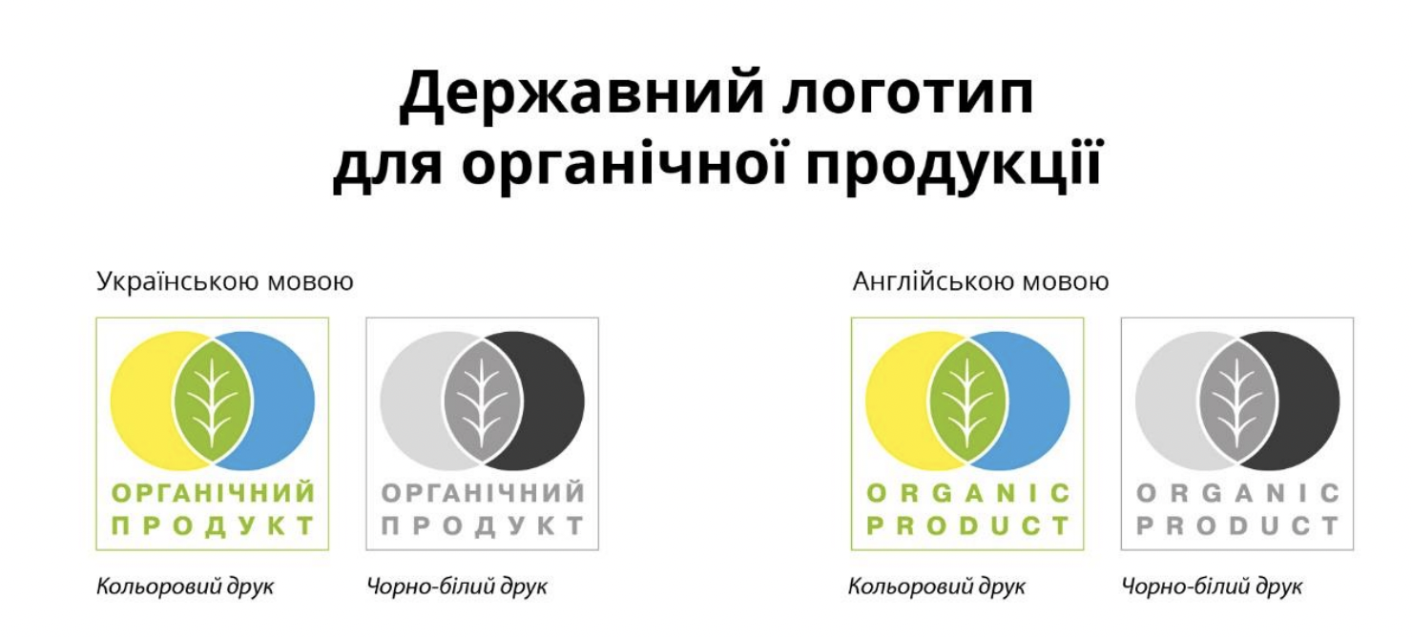

Обов’язковим елементом маркування органічної продукції є кодовий номер, що розміщується під державним логотипом для органічної продукції та містить:

акронім, що ідентифікує державу походження;

напис «organic»;

реєстраційний код органу сертифікації, що здійснив сертифікацію органічного виробництва.

Під час маркування органічної продукції дозволяється додатково використовувати інші логотипи, запроваджені операторами, що здійснюють виробництво, реалізацію органічної продукції, чи їхніми об’єднаннями, якщо вони не заборонені законом.

В Україні, як правило, таким додатковим логотипом є, так званий, «євролисток» – логотип для органічних харчових продуктів та кормів, яке використовується в Європейському Союзі з 2010 року.

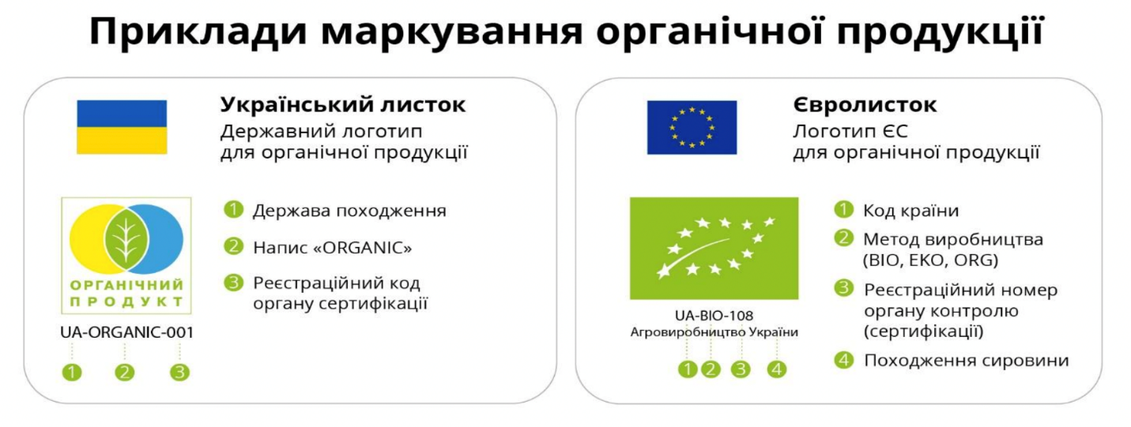

Ввезена для реалізації на митній території України продукція, яка супроводжується відповідним сертифікатом, що засвідчує органічне виробництво та/або обіг такої продукції у державі походження, визнається в Україні як органічна продукція, а написи на оригінальному маркуванні «органічний», «біодинамічний», «біологічний», «екологічний», «органік» та будь-які однокореневі та/або похідні слова від цих слів з префіксами «біо-», «еко-» тощо українською мовою позначаються написом «органічний продукт».

**Застосування нецінового критерію для державної закупівлі органічних харчових продуктів**

При проведенні оцінки тендерних пропозицій щодо органічних харчових продуктів, методи оцінки, крім ціни товару, повинні також враховувати нецінові критерії оцінки.

У тендерній документації визначається вартісний еквівалент або питома вага цих критеріїв у загальній оцінці тендерних пропозицій. Питома вага цінового критерію не може бути нижчою ніж 70 %.

Під час застосування нецінових критеріїв назву показника має бути сформульована однозначно і зрозуміло. Таким показником для харчових продуктів може бути «органічний харчовий продукт».

У разі необхідності аналізу ринку та проведенні попередніх ринкових консультацій для планування закупівель органічних харчових продуктів та підготовки до проведення таких закупівель може бути використана інформація, що міститься в Реєстрі операторів та на офіційному вебсайті органів сертифікації, з якими такі оператори мають укладені договори на проведення сертифікації.

**Визначення характеристик предмета закупівлі**

Маркування органічних харчових продуктів повинно відповідати вимогам Закону України «Про інформацію для споживачів щодо харчових продуктів» та вимогам Закону України «Про основні принципи та вимоги до органічного виробництва, обігу та маркування органічної продукції».

Замовнику рекомендовано посилатися в тендерній документації на:

1) для продукції, виробленої на митній території України (вітчизняної):

сертифікат, що засвідчує відповідність процесу виробництва продукції та її обігу вимогам законодавства у сфері органічного виробництва, обігу та маркування органічної продукції, виданий органом сертифікації, внесеним до Державного реєстру органів сертифікації у сфері органічного виробництва та обігу органічної продукції; маркування харчових продуктів відповідно до вимог законодавства у сфері органічного виробництва, обігу та маркування органічної продукції;

2) для продукції, ввезеної на митну територію України (імпортованої):

сертифікат, що засвідчує органічне виробництво та/або обіг такої органічної продукції у державі походження, виданого органом іноземної сертифікації, внесеним до Переліку органів іноземної сертифікації;

сертифікат, що підтверджує відповідність обігу такої органічної продукції вимогам законодавства у сфері органічного виробництва, обігу та маркування органічної продукції, виданого органом сертифікації;

документ, що підтверджує акредитацію органу іноземної сертифікації у відповідній галузі органічного виробництва та/або обігу органічної продукції, виданого національним органом акредитації іноземної держави, яка є учасницею міжнародних або регіональних угод про визнання акредитації.

Асортимент органічних харчових продуктів, що є предметом закупівлі, повинен бути відображений у додатку до копії сертифіката, що засвідчує органічне виробництво та/або обіг такої органічної продукції, який надається учасником процедури закупівлі.

**Підтвердження відповідності**

Учасник процедури закупівлі органічних харчових продуктів у тендерних пропозиціях подає копії зазначених вище сертифікатів та документа, що підтверджує акредитацію органу іноземної сертифікації (для імпортованої продукції).

Крім цього, з метою перевірки відповідності органічних харчових продуктів рекомендовано:

1. Перевірити наявність оператора у Реєстрі операторів, розміщеному на офіційному вебсайті Мінагрополітики за посиланням: <http://surl.li/saetdv>.

2. Перевірити наявність сертифіката відповідного оператора у Реєстрі операторів.

3. Перейти на офіційний вебсайт органу сертифікації, з яким у оператора укладено договір, за посиланням, що міститься у Реєстрі операторів.

4. Перевірити сертифікат відповідного оператора, розміщений на офіційному вебсайті органу сертифікації, у тому числі, чи належать харчові продукти, що постачатимуться протягом терміну дії контракту, до асортименту продукції, що має статус «органічний продукт».

У разі імпортованих органічних харчових продуктів у Реєстрі операторів перевірити потрібно наявність оператора, який є імпортером, та його сертифікат.

